АИР Ростовской области получит аккредитацию ЕБРР
07.05.2014 18:55 Бизнес Источник: Деловой Квартал
Источник: http://www.a4consulting.ru/articles/3512-investicii-pri-finansovom-ozdorovlenii-predpriyatiya.html
Агентство инвестиционного развития Ростовской области готовится стать аккредитованным экспертом Европейского банка реконструкции и развития (ЕБРР) по программе деловых консультационных услуг.
Программа деловых и консультационных услуг ЕБРР позволяет малым и средним предприятиям компенсировать до 75% стоимости услуг бизнес-консультантов, банк реализует ее совместно с Минэкономразвития РФ.
Как сообщает пресс-служба АИР РО, между АИР Ростовской области и ЕБРР давно налажены контакты, многие клиенты и партнеры АИР (например, компании Guardian, Lafarge, «Лента») - давние клиенты банка. В рамках своих визитов в Ростовскую область, руководители ЕБРР неоднократно бывали и в офисе АИР, где обсуждались конкретные инвестпроекты и такие долгосрочные направления сотрудничества как развитие донских индустриальных парков, государственно-частное партнерство и т.д.
Генеральный директор АИР Ростовской области Игорь Бураков и глава представительства Европейского банка реконструкции и развития (ЕБРР) по Южному федеральному округу Витаутас Бучюнас обсудили передовые практики привлечения инвестиций и сопровождения инвестпроектов.
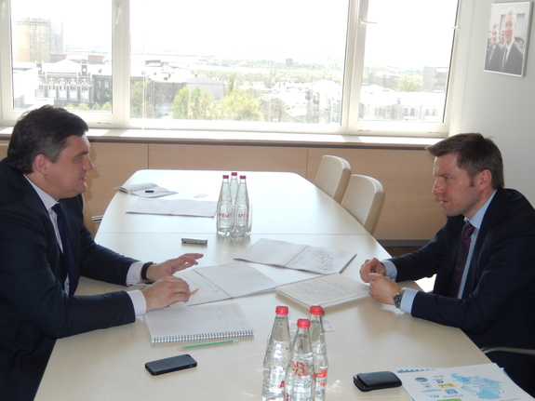
Фото:http://www.ipa-don.ru/idata/news/383/7.jpg
Ростовская область для ЕБРР — один из наиболее привлекательных регионов. Открывая свое представительство на юге России пять лет назад, ЕБРР выбирал между Ростовом-на-Дону, Краснодаром и Волгоградом и в итоге остановился на донской столице.
Как рассказал Витаутас Бучюнас, за 20 лет своего присутствия в РФ ЕБРР проинвестировал более 800 проектов на общую сумму 24 млрд евро, текущий объем проектного портфеля ЕБРР по югу России составляет около 500 млн евро и банк намерен расширять свое присутствие в регионе, в том числе — на Дону. При этом Агентство инвестиционного развития Ростовской области — в числе тех институтов развития, с кем ЕБРР готов сотрудничать в первую очередь для увеличения притока инвестиций, улучшения инвестиционного климата.

"У ростовского агентства замечательная репутация, - отметил г-н Бучюнас. - Стиль и методики работы ростовского АИР похожи на те, что присущи крупным западным корпорациям, и в первую очередь это - нацеленность на результат".

По словам г-на Бучюнаса, ЕБРР достаточно пристально изучает опыт различных российских регионов по созданию аналогичных агентств инвестиционного развития, внедрению требований регионального инвестиционного стандарта, и практика Ростовской области в этом плане выглядит очень впечатляюще, а модель работы ростовского агентства, созданного ещё в 2004 году, одна из самых эффективных.

В свою очередь, в разговоре о новых направлениях сотрудничества, Игорь Бураков обозначил интерес агентства к идущему через ЕБРР трафику международных компаний, которые еще не выбрали регион для локализации своего проекта, но уже имеют планы инвестирования в Россию.
Автор: Юлия Смолянова
Читать полностью на: http://rostov.dk.ru/news/air-rostovskoj-oblasti-poluchit-akkreditaciyu-ebrr-236854284#ixzz33ZpAzBJ4

